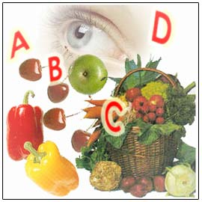
Витамины и микроэлементы – почему они так важны?
ВИТАМИНЫ

Витамин А.
Участвует в образовании зрительных пигментов, поддерживает целостность кожи и слизистых оболочек, в частности, роговицы и конъюктивы. Обеспечивает нормальный рост организма, укрепляет зубы, волосы, ногти.
При недостатке: куриная слепота, повышенная восприимчивость к инфекциям, кожные поражения.
Витамин В1.
Играет большую роль в обмене углеводов, в работе нервной системы, сердца и желудочно-кишечного тракта. При недостатке: поражения центральной и периферической нервной системы, нарушения функций ЖКТ, мышечной системы и сердца.
При отсутствии развивается пиелонефрит.
Витамин В2.
Принимает участие в процессах роста, участвует в обмене углеводов, жиров, белков, регулирует состояние центральной нервной системы, влияет на зрение.
При недостатке: дефекты развития, истощение, нарушение зрения, поражения кожи.
Витамин В6.
Необходим для усвоения жиров и белков. Регулирует состояние нервной системы. Способствует образованию красных кровяных телец.
При недостатке: нарушение функций центральной нервной системы и кожи, кроветворения, кариес зубов, разрушение костей, истощение.

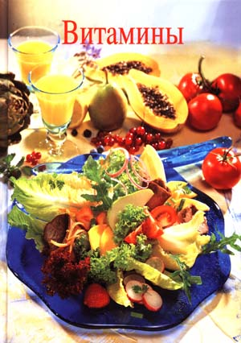
Витамин В12.
Участвует в процессе кроветворения и синтезе гемоглобина. Регулирует функции абсорбции в ЖКТ.
При недостатке: различные типы анемии.
Витамин С.
Способствует росту и восстановлению тканей, заживлению ран. Помогает сохранять здоровыми зубы, кости, кровеносные сосуды, мышцы.
При недостатке: снижение работоспособности, предрасположенность к инфекциям, воспалениям слизистых оболочек, повышенная кровоточивость, выпадение зубов.
Витамин D.
Основное количество витамина D образуется в коже при действии на нее света, меньшая часть поступает с продуктами питания. Оказывает влияние на костеобразование, усвоение организмом кальция и фосфора, обеспечивая всасывание этих элементов в тонком кишечнике и перенос кальция в костную ткань.
При недостатке: атрофия костей, плохое срастание костных переломов.
Витамин Е.
Стимулирует мышечную деятельность. Способствует накоплению во внутренних органах всех жирорастворимых витаминов.
При недостатке: поражение нервно-мышечной системы, сердца и сосудов.
Витамин К1.
Способствует лучшему свертыванию крови.

МИКРОЭЛЕМЕНТЫ

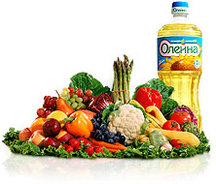
Биотин.
Участвует в обмене веществ, оказывает влияние на половые органы и на нервную систему.

Фолиевая кислота.
Участвует в обмене веществ и синтезе амино- и нуклеиновых кислот, стимулирует воздействие на кроветворную функцию головного мозга, положительно влияет на работу кишечника.
Пантотеновая кислота.
Играет важную роль в обмене веществ, оказывает нормализующее влияние на нервную систему, на функции щитовидной железы и надпочечников.
Никотинамид.
Нормализует функции желудка, улучшает секрецию и состав сока поджелудочной железы, а также работу печени. Участвует в белковом обмене.
Ванадий.
Положительно влияет на образование костей и зубов. Препятствует образованию холестерина в кровеносных сосудах.
Железо.
Основная функция – кроветворение, участвует в окислительно-восстановительных процессах в организме. Повышает устойчивость к болезням, укрепляет кожу.
Йод.
Регулирует клеточный обмен. Важен для гормонов щитовидной железы.
Кальций.
Укрепляет защитные силы организма, повышает его устойчивость к инфекциям. оказывает существенное влияние на обмен и усвоение организмом пищевых веществ. Укрепляет кости и зубы, регулирует сердечный ритм.
Калий.
Улучшает снабжение головного мозга кислородом, способствует снижению кровяного давления. Необходим для нормальной сердечной деятельности. Регулирует электрические процессы в мышцах и нервах.

Кремний.
Важная составляющая соединительной ткани.

Магний.
Способствует предотвращению образования отложений кальция, стимулирует перистальтику кишечника, обладает сосудорасширяющим действием.
Марганец.
Способствует снятию усталости, улучшению памяти, усиливает мышечные рефлексы. Влияет на усвоение кальция и фосфора, способствует получению энергии из пищи, содействует правильному обмену сахара в организме.
Медь.
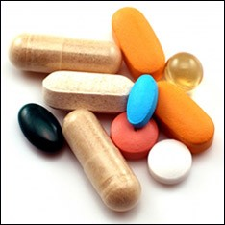
Оказывает влияние на железы внутренней секреции, на процессы кроветворения, обладает инсулиноподобным действием. Участвует в образовании эритроцитов.
Молибден.
Предотвращает малокровие и способствует усвояемости организмом железа

Ниацин.
Его недостаточность вызывает болезни рта, кишечника и кожи.
Никель.
Влияет на рост и понижает уровень железа, меди и цинка в печени.
Олово.
Влияет на процессы роста в организме.
Рутин.
Усиливает сопротивляемость инфекциям, повышает эффективность витамина С, укрепляет стенки капилляров, предотвращает кровоточивость.
Селен.
Замедляет процессы старения организма
Фосфор.
Необходим для нормального функционирования нервной системы, сердечной мышцы. Участвует во всех видах обмена веществ. Укрепляет десны и уменьшает боль, вызванную артритом.
Фтор.
Присутствует во всех тканях человеческого организма, повышает прочность костей и уменьшает кариес зубов.
Хром.
Обеспечивает организм энергией для превращения углеводов в глюкозу.
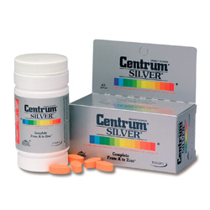
Цинк.
Способствует усвоению и воздействию витаминов группы «В». Ускоряет заживление ран, оказывает успокаивающее действие на центральную нервную систему. Необходим для нормального развития костного скелета и восстановления тканей.

